2017년 졸업작품 기획서

팀 NAME

**자각 마녀**

**게임 컨셉 문서**

작성자: 전현우,김민정

010 – 9822 – 8028, 010-7645-4351

wooloves@naver.com

**수정내역**

|  |  |  |
| --- | --- | --- |
| 일자 | 내용 | 작업자 |
| 17.09.15 | 문서 초안 작성 시작 | 김민정 |
| 17.09.18 | 문서 양식으로 수정 | 전현우 |
| 17.09.20 | 일부 스킬 특징 변경, 캐릭터 이름 작성, 스토리 변경 | 김민정 |
| 17.10.19 | 캐릭터/스테이지 분리, 캐릭터 컨셉 틀 작성, 컨셉 이미지 추가 | 김민정 |
| 17.10.22 | 목차 수정, 스테이지/에피소드/스토리 정리, 캐릭터 내용 추가 | 김민정 |

1. 개요 3

**A.** ***게임 컨셉*** 3

**B.** ***게임 시스템*** 3

**C.** ***캐릭터*** 3

**D.** ***스테이지/에피소드*** 3

2. 게임 컨셉 4

**A.** ***세계관*** 4

**B.** ***전체 스토리*** 4

3. 게임 시스템 6

**A.** ***기본 설정*** 6

**B.** ***스테이지/에피소드 설정*** 6

**C.** ***세부 설정(스킬 중심)*** 7

4. 캐릭터 8

**A.** ***캐릭터 개요*** 8

**B.** ***캐릭터 설명*** 10

5. 스테이지/에피소드 19

|  |
| --- |
| **개요** |

## ***게임 컨셉***

### 게임 세계관, 시나리오 등 기본적인 구성을 설명한다.

## ***게임 시스템***

### 기본적인 게임시스템을 설명한다.

### 스킬과 진행을 표현한다.

## ***캐릭터***

### 게임에 등장하는 캐릭터에 대해 설명한다.

### 캐릭터에 따른 마법 특성들을 설명한다.

### 캐릭터의 마법은 플레이어가 얻게 될 스킬과 거의 동일하다.

## ***스테이지/에피소드***

### 각 스테이지 컨셉과 에피소드에 대해 설명한다.

### 에피소드는 스테이지 스토리에 해당한다.

|  |
| --- |
| **게임 컨셉** |

## ***세계관***

### “서양 중세+현대의 판타지” 를 첨가한 꿈과 마법, 마녀의 전투 게임

### 자각몽 (Rucid dream) + 마녀 (witch) = 꿈을 꾸는 마녀 = 꿈을 지배하는 마녀

## ***전체 스토리***

### 배경 스토리

* 차원 사이의 이공간에 존재하는 영원의 성에는 꿈을 관장하는 마녀와 마녀가 창조한 5명의 권속들이 살고 있었다.
* 권속들은 꿈으로서 존재하는 허상이지만 모두 자아를 가지고 있었다. 그들은 실재하기를 원했고, 마녀를 봉인하고 힘을 빼앗아 성의 관리자의 위치에 오른다.
* 주인이 없는 성은 붕괴하기 시작했지만 그들은 현상을 외면하고 다가올 파멸을 기다린다.
* 한 권속이 마녀를 깨우기 위해 그녀의 꿈 속으로 들어간다. 육체와 의식을 분리해 의식을 현실로 끄집어내고 실체화 시킨다.

### 전체 스토리

* 의식이 실체화 된 주인공은(플레이어) 현대에서 잘 살다가 판타지 세계로 끌려온 입장이다. 꿈꾸던 세계가 자신의 진짜 세계이고, 지금 있는 곳이 자신의 꿈이라 믿는다. (권속)칼리는 그 점을 이용해 꿈을 헤매다 죽고 싶지 않으면 꿈의 관리자들을 죽이고 꿈을 깨뜨려야 한다고 말한다. 권속들을 죽이고 힘을 흡수하는 게 빼앗긴 힘들을 되찾는 일이 되기 때문이다. 주인공은 칼리의 도움을 받아 4명의 권속을 물리치고 자신도 권속이라 밝히는 그를 마지막으로 자신의 본체에 도달한다. 그곳에서 주인공은 모든 것을 기억하고 봉인을 누르고 있던 권속들이 죽어 날뛰는 본체를 제압한다. 모든 것을 되찾은 후 무너지는 성과 함께 사라진다.

### 스테이지

* + 1. 수호자의 전당
  + 2. 주시자의 서재
  + 3. 탐식의 늪
  + 4. 조율자의 정원
  + 5. 인도자의 배
  + 6. 꿈꾸는 자의 성

### 에피소드

* + 프롤로그. 꿈꾸는 자
  + 1. 바람의 기사
  + 2. 나선의 관
  + 3. 가라앉는 새
  + 4. 황혼이 지는 시
  + 5. 빛이 항해하는 길
  + 6. 영원
  + 에필로그.

|  |
| --- |
| **게임 시스템** |

## ***기본 설정***

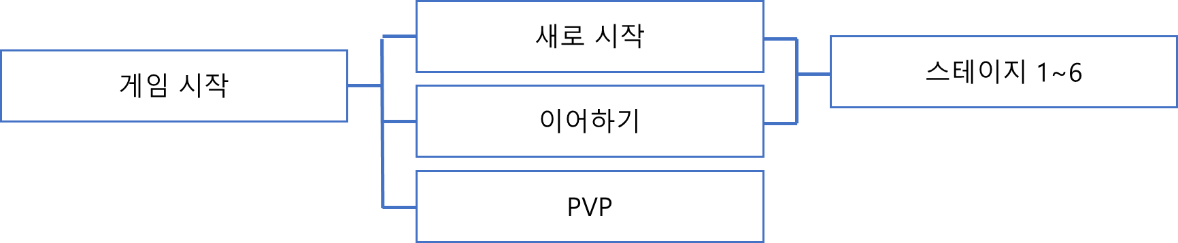

* 게임은 스토리 모드와 PVP 모드로 나눠져 있다.
* 스토리 모드는 총 6개의 스테이지와 7개의 에피소드로 구성되어 있다.
* 스토리 모드를 시작할 때 가지고 있는 기본 스킬 그룹과 스테이지(1~4)를 클리어하고 얻을 수 있는 4개의 스킬 그룹을 합쳐 총 5개의 스킬 그룹이 있다
* 5스테이지에서는 지금까지 얻은 스킬들을 전체적으로 한 번 강화해준다.
* 6스테이지에서는 마지막 보스와 전투를 하며 클리어 하면 게임이 끝난다.

## ***스테이지/에피소드 설정***



## ***플레이 설정(스킬 중심)***

### 전투 컨셉

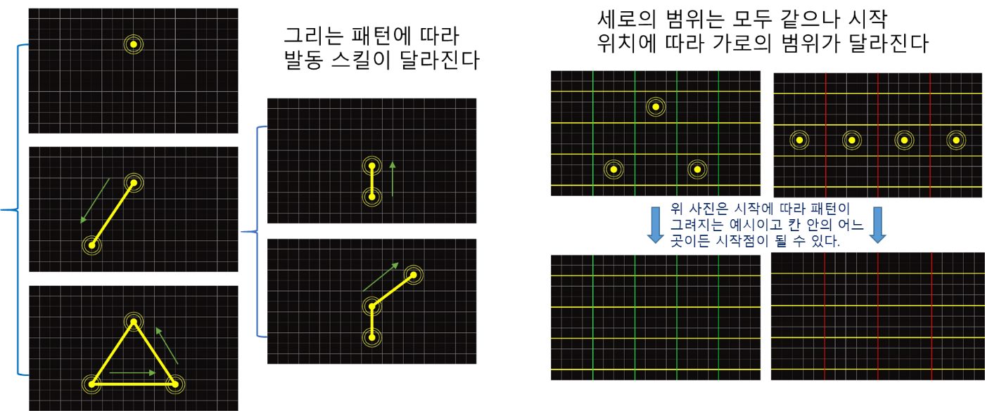

* VR의 세계에서 본인이 직접 마법사가 되어 마법을 펼치는 경험을 준다
* 단순 키 입력이 아니라 패턴을 조합해 원하는 로직 사용이 가능하다.
* 아이고 졸려

### 스킬 사용

* 한 번에 세 가지 속성의 스킬을 착용할 수 있다.
* 전투 시 스킬 속성을 전환할 수 있고, 활성화 된 속성의 스킬만 사용이 가능하다.
* 컨트롤러의 버튼을 누르는 순간 스킬 로직이 시작된다.
* 패턴이 끝나고 버튼에서 손을 떼는 순간 해당 로직의 성공여부를 판정한다.
* 현재 활성화 된 속성과 일치하는 패턴이 있다면 해당 패턴의 스킬이 발동된다.
* 일치하는 패턴이 없거나 그리는 도중 인식 범위를 벗어나면 실패로 판정한다.

### 스킬 종류

### 캐릭터 란에 함께 작성. 통칭은 후에 추가.

### 공격 판정

### 판정의 경우 현재 논의 중이며, 추후 변경될 여지가 있다.

### 버튼의 시작에서부터 버튼 해지까지 각도 변화가 심한 영역을 중심 포인트로 미리 만들어져 있는 스킬 리스트와의 싱크를 맞춰 판정하도록 기획(현우)

### 버튼의 시작에서부터 매 프레임 싱크를 맞춰 미리 완성 문장을 띄어주는 기획(민정)

### 프로그래머와 의견 조율이 필요한영역이다.

### 세부 사항은 공격 판정 & 로직 문서에 추가.

# 캐릭터

## 캐릭터 개요

1. 제목

* 캐릭터의 지위

1. 캐릭터 이름

* 캐릭터의 이름

1. 역할

* 게임 플레이 내에서의 캐릭터의 위치/비중

1. 배경

* 스토리 내에서의 캐릭터의 위치/비중

1. 기본 컨셉

* 그 캐릭터를 나타내는 대표적인 컨셉

1. 부가 컨셉

* 기본 컨셉을 보충

1. 마법 속성

* 캐릭터가 사용하는 마법의 기본 전제

1. 마법 특성

* 캐릭터가 주가 되는 스킬의 특성

1. 공격 특성

* 공격에 대한 마법의 특성과 형상에 대한 세부 설명

1. 모션 특성

* 캐릭터가 스킬을 사용할 때 쓰는 동작의 주 컨셉
* 플레이어의 경우 스킬 로직 모양을 기획하는데 있어 기준점으로 세운다.

1. 상징색

* 캐릭터를 나타내는 대표 색. 원활한 스킬 구별을 위해 겹치지 않고 원색적인 속성을 부여함

1. 마법진

* 캐릭터가 사용하는 마법진 예시. 플레이어가 사용할 해당 속성의 스킬과 일치한다.

1. 마법진 특성

* 마법진 모양 세부 설명

1. 이미지

* 캐릭터 컨셉 이미지

1. 기타

* 첨부할 것

## 캐릭터 설명

|  |  |
| --- | --- |
| **1. 꿈꾸는 자/플레이어** | |
| 캐릭터 이름 | 전설 |
| 역할 | 플레이어, 게임의 주인공, 에피소드의 주체 |
| 올해 수능 보는 고등학생 | |
| 기본 컨셉 | 학생 |
| 부가 컨셉 | 고3 |
| 마법 속성 | 환상 |
| 마법 특성 |  |
| 공격 특성 |  |
| 모션 특성 | 도형 그리기, 선 긋기 |
| 상징색 | 보라색 |
| 마법진 |  |
| 마법진 특성 | 팔망성과 육망성이 주를 이룬다. |
| 이미지 |  |
| 기타 | 마녀의 꿈의 자아 |

|  |  |
| --- | --- |
| **2. 꿈꾸는 자/최종 보스** | |
| 캐릭터 이름 | 아즈라 |
| 역할 | 게임의 최종 보스, 주인공의 실질적 목표 |
| 꿈의 마녀, 꿈의 지배자, 환상 마법에 통달한 자 | |
| 기본 컨셉 | 은하수 |
| 부가 컨셉 | 바다, 신기루 |
| 마법 속성 | 환상 |
| 마법 특성 | 일반 유도형 공격, 포스 |
| 공격 특성 | 마법진에서 에너지체를 발사하거나 환영 마법으로 공간(꿈)을 굴절시킨다. |
| 모션 특성 | 도형 그리기, 선 긋기 |
| 상징색 | 보라색 |
| 마법진 |  |
| 마법진 특성 | 팔망성과 육망성이 주를 이룬다. |
| 이미지 |  |
| 기타 | 주인공의 본체 |

|  |  |
| --- | --- |
| **3. 인도자** | |
| 캐릭터 이름 | 칼리 |
| 역할 | 주인공의 조력자, 스테이지 5의 보스 |
| 꿈꾸는 이들을 영원의 성으로 안내한다 | |
| 기본 컨셉 | 항해사 |
| 부가 컨셉 | 해적 |
| 마법 속성 | 물리 |
| 마법 특성 | 죽창 |
| 공격 특성 | 원거리 사격, 근거리 전술 |
| 모션 특성 | 현란한 전투 |
| 상징색 | 흰색/화이트 |
| 마법진 | 없음 |
| 마법진 특성 | 파티클이나 빛 효과로 마법진 대체 |
| 이미지 |  |
| 기타 | 주인공이 스킬을 얻지 않고 전체적으로 한 번 강화 시켜주는 스테이지라 마법을 쓰지 않고 물리적인 전투를 한다. |

|  |  |
| --- | --- |
| **4. 수호자** | |
| 캐릭터 이름 | 세이콴 |
| 역할 | 스테이지 1의 보스 |
| 성과 꿈의 세계를 수호다 | |
| 기본 컨셉 | 마검사 |
| 부가 컨셉 | 발키리, 슬눈여 |
| 마법 속성 | 공명, 신성 |
| 마법 특성 | 소환, 추적형 공격 |
| 공격 특성 | 다수의 무구나 꿈의 신수들을 소환하여 전투를 한다. |
| 모션 특성 | 명령 |
| 상징색 | 노란색/레몬 |
| 마법진 |  |
| 마법진 특성 | 원과 방패를 연상하는 도형으로 틀을 잡고 날개 문양을 부가적으로 집어넣는다. |
| 이미지 |  |
| 기타 |  |

|  |  |
| --- | --- |
| **5. 주시자** | |
| 캐릭터 이름 | 비제 |
| 역할 | 스테이지 2의 보스, 주인공에 대해 의문을 품고 떡밥 던짐 |
| 꿈의 공간에서 일어나는 모든 일을 관찰하고 기록한다 | |
| 기본 컨셉 | 서기관 |
| 부가 컨셉 | 요정, 필사가, 현자 |
| 마법 속성 | 전격, 빛 |
| 마법 특성 | 집중형 공격 |
| 공격 특성 | 적의 위치에 마법진들을 소환해 전격으로 연쇄 공격을 하거나 빛을 퍼붓는다 |
| 모션 특성 | 글쓰기 |
| 상징색 | 연두색/라임 그린 |
| 마법진 |  |
| 마법진 특성 | 대부분의 선은 문자(룬)로 대체해 언령을 시전하는 느낌을 주며 절대자의 모습을 보이는 눈을 가운데 박아 넣는다. |
| 이미지 |  |
| 기타 |  |

|  |  |
| --- | --- |
| **6. 탐식자** | |
| 캐릭터 이름 | 베르베시 |
| 역할 | 스테이지 3의 보스, 주인공이 마녀임을 알아보고 자조/비꼼 |
| 버려진 꿈이나 찌꺼기를 먹어 치운다 | |
| 기본 컨셉 | 네크로맨서 |
| 부가 컨셉 | 아라크네 |
| 마법 속성 | 저주 |
| 마법 특성 | 범위형 공격, 디버프 |
| 공격 특성 | 공간 장악하여 범위 내의 적들에게 저주를 내리는 형식의 전투를 한다. |
| 모션 특성 | 내려찍기, 삼키기 |
| 상징색 | 빨간색/크림슨 |
| 마법진 |  |
| 마법진 특성 | 가시를 두른 모습이며 선을 전체적으로 날카롭게 한다. |
| 이미지 |  |
| 기타 |  |

|  |  |
| --- | --- |
| **7. 조율자** | |
| 캐릭터 이름 | 델 |
| 역할 | 스테이지 4의 보스, 주인공의 기억을 찾아 주기 시작 |
| 방문자의 모든 시간대를 꿈의 세계에 맞춰 조율한다 | |
| 기본 컨셉 | 지휘자 |
| 부가 컨셉 | 자유 |
| 마법 속성 | 시간, 음율 |
| 마법 특성 | 변칙형 공격, 버프 |
| 공격 특성 | 활력을 주어 능력을 강화 시키거나 적들의 시간을 단절시키는 공격을 한다 |
| 모션 특성 | 지휘, 연주 |
| 상징색 | 하늘색/셀레스트 |
| 마법진 |  |
| 마법진 특성 | 전체적으로 시계의 형태를 연상시키며 주 골격에 오선이 들어가고 음표가 튀는 효과를 보인다. |
| 이미지 |  |
| 기타 |  |

|  |
| --- |
| **스테이지/에피소드** |

속성/마법 특성/모션 특성/마법진 컨셉은 그 스테이지의 보스가(해당 꿈의 주인) 사용하는 마법의 특성과 클리어 후 얻게 되는 스킬의 컨셉이다.

|  |  |
| --- | --- |
| **에피소드** | **프롤로그. 꿈꾸는 자** |
| **스테이지** | **없음/듀토리얼로 바로 시작** |
| 보스 | x |
| 플레이 |  |
| 스토리 |  |

|  |  |
| --- | --- |
| **에피소드** | **1. 바람의 기사** |
| **스테이지** | **1. 수호자의 전당** |
| 보스 | 세이콴 |
| 플레이 |  |
| 스토리 |  |

|  |  |
| --- | --- |
| **에피소드** | **2. 나선의 관** |
| **스테이지** | **2. 주시자의 서재** |
| 보스 | 비제 |
| 플레이 |  |
| 스토리 |  |

|  |  |
| --- | --- |
| **에피소드** | **3. 가라앉는 새** |
| **스테이지** | **3. 탐식자의 늪** |
| 보스 | 베르베시 |
| 플레이 |  |
| 스토리 |  |

|  |  |
| --- | --- |
| **에피소드** | **4. 황혼이 지는 시** |
| **스테이지** | **4. 조율자의 정원** |
| 보스 | 델 |
| 플레이 |  |
| 스토리 |  |

|  |  |
| --- | --- |
| **에피소드** | **5. 빛이 항해하는 길** |
| **스테이지** | **5. 인도자의 배** |
| 보스 | 칼리 |
| 플레이 |  |
| 스토리 |  |

|  |  |
| --- | --- |
| **에피소드** | **6. 영원** |
| **스테이지** | **6. 꿈꾸는 자의 성** |
| 보스 | 아즈라 |
| 플레이 |  |
| 스토리 |  |

|  |  |
| --- | --- |
| **에피소드** | **에필로그. 세계의 결말** |
| **스테이지** | **없음/스토리 진행** |
| 보스 | x |
| 플레이 |  |
| 스토리 |  |